**CHARTE GRAPHIQUE BRIEF MY PRESSCHAR**

* **Logo :**

Un ensemble de logos sont proposé pour s’adapter aux différents et potentiels formats de Template de support de communication.

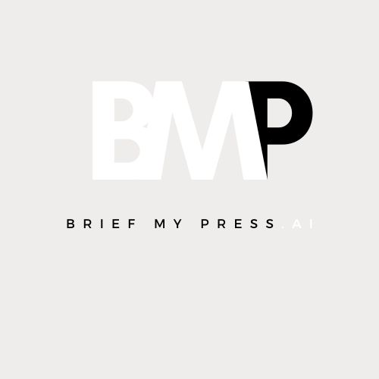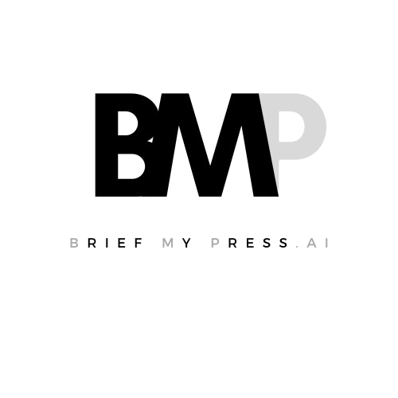

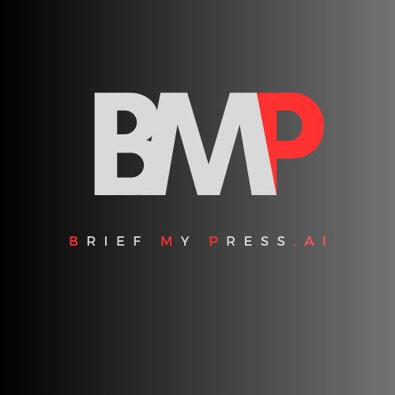

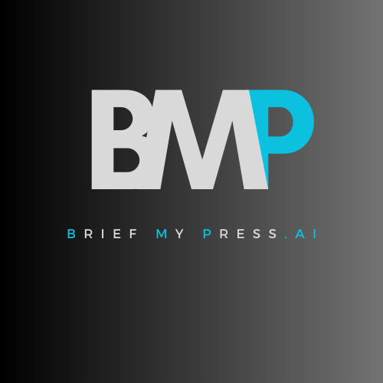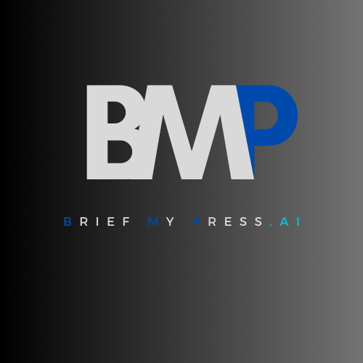

* **Police**

La police choisie fait notamment référence à celles des grands médias responsables de la publication d’articles de presse. Cette dernière n’est autre que « GLACIAL INDIFFERENT ». Ce choix a été fait pour rappeler aux utilisateurs le contexte général des données avec lesquelles notre produit fonctionne.

* **Couleurs**

Le panel de couleur est constitué de couleurs claires pour les 02 premières lettres du logo, et de couleurs diverses pour la dernière. Également, les premières lettres des mots devront être en accord avec la couleur choisie pour la dernière lettre du logo général.

* **Présentation**

 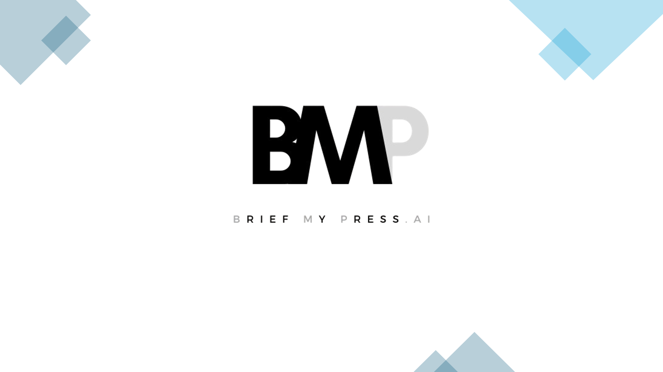

Les Template suivants sont ceux choisis pour toute présentation qu’il faudra réaliser dans le cadre d’une communication.